**Dokumen Spesifikasi Keperluan Sistem Versi 1.0**

*(System Requirement Specification – SRS)*

**Sistem Pengiraan Gaji Bulanan Pekerja**

**18/10/2016**

Oleh:

Nurul Nabila Binti Muhammad Huszaidi

*Senior Programmer*

Syarikat ABC Sdn Bhd

Isi Kandungan Halaman

1.0 PENGENALAN 1

1.1 TUJUAN 1

1.2 CADANGAN KUMPULAN SASARAN 1

1.3 SKOP PROJEK 1

2.0 PENERANGAN KESELURUHAN 1

2.1 PERSPEKTIF & CIRI-CIRI SISTEM 1

3.0 ALIRAN PROSES 9

3.1 Carta alir

3.2 Kod pseudo

4.0 CIRI-CIRI SISTEM (KEPERLUAN) 10

4.1 Use case diagram

4.2 State diagram

4.3 Storyboard

5.0 CARTA GANTT 13

6.0 RUMUSAN 15

## PENGENALAN

## TUJUAN

Tujuan dokumen ini diwujudkan adalah untuk menerangkan keseluruhan fungsi dan spesifikasi keperluan bagi projek Sistem Pengiraan Gaji Bulanan Pekerja

## CADANGAN KUMPULAN SASARAN

* Warga pekerja
* Majikan
* Kerani kewangan

## SKOP PROJEK

Tujuan projek ini adalah untuk membina sebuah sistem untuk mengira gaji bulanan seorang pekerja. Pengguna perlu memasukkan bilangan jam bekerja sehari, bilangan hari bekerja sebulan dan bilangan jam bekerja lebih masa untuk sebulan.

Menggunakan maklumat yang dimasukkan, sistem akan memaparkan kiraan gaji sebulan dan membenarkan pengguna untuk mencetak paparan tersebut.

Sistem ini akan memberi kemudahan dari segi:

a) menyenaraikan gaji pekerja

b)merujuk gaji sama ada sudah dibayar mahupun belum

## PENERANGAN KESELURUHAN

## PERSPEKTIF & CIRI-CIRI SISTEM

**Data**

Pengguna perlu memasukkan empat data berikut:

1. Nama pekerja
2. Bilangan jam bekerja sehari (maksimum 9 jam)
3. Bilangan hari bekerja sebulan (maksimum 30 hari)
4. Bilangan jam kerja lebih masa untuk sebulan (maksimum 50 jam)

**Proses & Paparan Sistem Yang Dijangka**

Sistem akan bermula dengan meminta pengguna memasukkan nama pekerja ke dalam sistem. Rujuk Rajah 1.

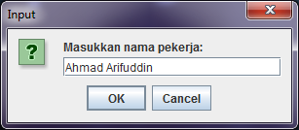

Rajah 1

Kemudian, pengguna perlu memasukkan bilangan jam bekerja sehari. Rujuk Rajah 2.

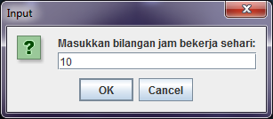

Rajah 2

Jika pengguna memasukkan bilangan jam melebihi bilangan maximum, pengguna perlu memasukkan bilangan jam semula sehingga pengguna memasukkan bilangan jam yang betul. Rujuk Rajah 3.

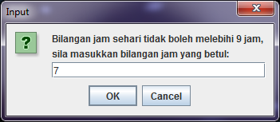

Rajah 3

Setelah pengguna memasukkan bilangan jam yang betul, pengguna diminta memasukkan bilangan hari bekerja untuk sebulan. Rujuk Rajah 4.

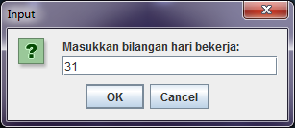

Rajah 4

Jika pengguna memasukkan bilangan hari melebihi bilangan maximum, pengguna perlu memasukkan bilangan hari semula sehingga pengguna memasukkan bilangan hari yang betul. Rujuk Rajah 5.

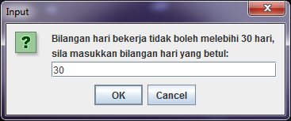

Rajah 5

Setelah pengguna memasukkan bilangan hari yang betul, pengguna diminta memasukkan bilangan jam kerja lebih masa untuk sebulan. Rujuk Rajah 6.

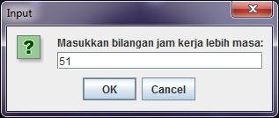

Rajah 6

Jika pengguna memasukkan bilangan jam melebihi bilangan maximum, pengguna perlu memasukkan bilangan jam semula sehingga pengguna memasukkan bilangan jam yang betul. Rujuk Rajah 7.

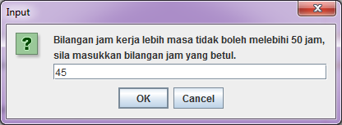

Rajah 7

Setelah semua data dimasukkan dengan betul, sistem akan menggunakan data yang dimasukkan untuk mengira gaji bulanan pekerja.

Kadar pembayaran gaji adalah seperti berikut:

1. RM20 bagi setiap jam bekerja biasa
2. RM15 tambahan bagi setiap jam kerja lebih masa

Setelah pengiraan dibuat, sistem akan memaparkan maklumat gaji bulanan pekerja. Rujuk Rajah 8.

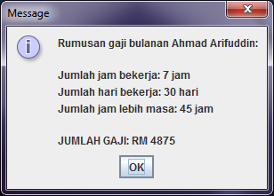

Rajah 8

## ALIRAN PROSES

MASUKKAN NAMA PEKERJA

MASUKKAN BIL JAM KERJA SEHARI

MASUKKAN BIL HARI BEKERJA SEBULAN

MASUKKAN BIL JAM KERJA LEBIH MASA UNTUK SEBULAN

PAPAR RUMUSAN GAJI BULANAN

1. MULA
2. MASUKKAN NAMA
3. MASUKKAN BIL JAM KERJA SEHARI
4. MASUKKAN BIL HARI BEKERJA SEBULAN
5. MASUKKAN BIL JAM KERJA LEBIH MASA
6. MASUKKAN BIL JAM KERJA LEBIH MASA
7. PAPAR RUMUSAN GAJI BULANAN
8. TAMAT

## CIRI-CIRI SISTEM (KEPERLUAN)

USE CASE DIAGRAM

PENGGUNA

SISTEM

STATE DIAGRAM

Pengguna memasukkan nama

Pengguna memasukkan bil jam kerja

Pengguna memasukkan bil hari bekerja

Pengguna memasukkan bil jam kerja lebih

STORYBOARD

Masukkan nama pekerja:

OK

CANCEL

Masukkan bilangan jam bekerja sehari:

OK

CANCEL

\

Bilangan jam sehari tidak boleh melebihi 9 jam,

Sila masukkan bilangan jam yang betul:

OK

CANCEL

Masukkan bilangan hari bekerja:

OK

CANCEL

Bilangan hari bekerja tidak boleh melebihi 30 hari,

Sila masukkan bilangan hari yang betul:

OK

CANCEL

Masukkan bilangan jam kerja lebih masa:

OK

CANCEL

Bilangan jam kerja lebih masa tidak boleh melebihi 50 jam,

Sila masukkan bilangan jam yang betul:

OK

CANCEL

## CARTA GANTT

|  |  |  |  |  |  |  |  |  |  |  |  |  |  |  |  |  |  |
| --- | --- | --- | --- | --- | --- | --- | --- | --- | --- | --- | --- | --- | --- | --- | --- | --- | --- |
| FASA | AKTIVITI | BULAN | | | | | | | | | | | | | | | |
| SEPT | | | | OKT | | | | NOV | | | | DIS | | | |
| 1 | 2 | 3 | 4 | 1 | 2 | 3 | 4 | 1 | 2 | 3 | 4 | 1 | 2 | 3 | 4 |
| PERANCANGAN | MEMBUAT PENILAIAN AWAL |  |  |  |  |  |  |  |  |  |  |  |  |  |  |  |  |
| MENBUAT KAJIAN KESAURAN |  |  |  |  |  |  |  |  |  |  |  |  |  |  |  |  |
| ANALISIS | MENGKAJI KEHENDAK PENGGUNA |  |  |  |  |  |  |  |  |  |  |  |  |  |  |  |  |
| MENGKAJI SISTEM SEDIA ADA |  |  |  |  |  |  |  |  |  |  |  |  |  |  |  |  |
| MENGHASILKAN REKA BENTUK LOGIKAL |  |  |  |  |  |  |  |  |  |  |  |  |  |  |  |  |
| REKA BENTUK SISTEM | MEMDAPATKAN SPESIFIKASI TERPERINCI SISTEM |  |  |  |  |  |  |  |  |  |  |  |  |  |  |  |  |
| PERLAKSANAAN | MENGEKOD,MENGUJI,MENYAHPIJAT |  |  |  |  |  |  |  |  |  |  |  |  |  |  |  |  |
| MEMASANG, MEMBUAT PENGHALUSAN |  |  |  |  |  |  |  |  |  |  |  |  |  |  |  |  |
| PENYENGGARAAN | MEMBUAT PENILAIAN DAN PENAMBAHBAIKAN |  |  |  |  |  |  |  |  |  |  |  |  |  |  |  |  |
| MELAKUKAN PENYENGGARAAN |  |  |  |  |  |  |  |  |  |  |  |  |  |  |  |  |

## Rumusan

Kesimpulannya sistem ini sangat penting untuk memudahkan kerja pekerja,majikan dan kerani kewangan . Secara tidak langsung ianya boleh dibuka dan dilihat pada bila bila masa sahaja yang dikehendaki.